Краткосрочный план урока
по предмету Математика

Раздел долгосрочного плана:  1В. Геометрические фигуры |  |  | Школа:  Акмолинская область  Есильский район  г.Есиль СШ№1
Дата: |  |  | ФИО учителя: Рычер Гульнара Кенжибековна
Класс: 1 |  |  | Количество присутствующих: | Количество  отсутствующих
Тема урока: |  | Модели плоских фигур.
Цели обучения, достигаемые на этом  уроке (ссылка на  учебный план): |  | 1.3.2.3 составлять композиции из моделей плоских фигур и их частей
Цель урока: |  | Все учащиеся смогут:составлять композиции из плоских фигур;  Некоторые смогут:выделяют особенности плоских фигур;  Большинство смогут: объяснить подбор определённой модели плоских фигур в композиции
Критерии оценивания |  | из моделей плоских фигур составить композиции
Языковые задачи |  | Учащиеся могут: распознавать модели геометрические фигур  Предметная лексика и терминология:  геометрические фигуры, модели, геометрия, плоские фигуры, композиция;  Набор полезных фраз для диалога/ письма:  -Назовите плоские геометрические фигуры?  -Какие можно создать модели из плоских фигур?  - Из каких фигур состоит аппликация?  - Посчитайте, сколько фигур?
Привитие  ценностей |  | Ценности, основанные на национальной идее «Мәңгілік ел»: казахстанский патриотизм и гражданская ответственность; уважение; сотрудничество; труд и творчество
Межпредметные  Связи |  | Художественный труд. Работа с цветной бумагой и цветным картоном, создание композиций в технике аппликации из плоских фигур.
Навыки  использования  ИКТ |  | На данном уроке учащиеся не используют ИКТ
Предварительные  Знания |  | Учащиеся называют известные плоские фигуры: треугольник,круг,квадрат,прямоугольник,овал. Различают их по цветам
Ход урока
Этапы урока | Запланированная деятельность на уроке |  |  |  | Ресурсы
Начало урока  3мин  3-5 мин | (К) Стартер. Стратегия «Угадай-ка»  Отгадайте загадку:  Маленький, усатенький  Молочко лакает, в клубочек играет,  Любит мурлыкать.  - Котенок.  - Сегодня к нам в гости пришел необычный котенок, а вот почему, догадайтесь сами.  (К.ДУ) Ознакомление с целью урока  Сегодня на уроке вы сможете из моделей плоских фигур составить композиции животных.  (Г)Стратегия «Вопрос -ответ».  - Ответьте на вопросы.  - Из каких фигур состоит аппликация?  - Посчитайте, сколько фигур?  - Назовите эти фигуры?  - Понравился вам котенок?  ФО «Похвала учителя» |  |  |  | Аппликация «Котенок» из плоских фигур  Цветная бумага,клей,А4 ножницы
Середина урока  25мин | (Г) Игра –путешествие «Волшебный лес».  - Будем путешествовать по стране Геометрия и побываем в волшебном лесу.  -Рассмотрите фигуры и с их помощью соорудите волшебный лес.  - Какие фигуры использовались для создания волшебного леса?  - Как вы думаете, кого не хватает в лесу?  (ФО)Взаимооценивание «Лучший лес».  (К.И) Стратегия «Галерея»  -Рассмотрите на стендах композиции животных. Назовите фигуры, из которых они состоят.  (И.ф) Головоломка. Прием «Танграм».  - Сложите из данных элементов фигуру лесного животного. Опишите собранную фигуру.  Дескриптор:  -составляет композицию;  -распознает и называет геометрические фигуры;  -конструирует из предложенных геометрических фигур зайца, лису, или ёлку.  (П) Приём «Ты мне, я тебе».  - Рассмотрите фигуры. Попробуйте доказать, почему именно так называется фигура.  Сделайте выводы.  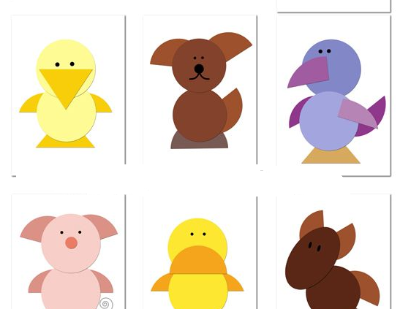 |  |  |  | На доске расположены деревья из геометрических фигур  наборы плоских геометрических фигур каждой формы.  Модели «Танграм»
Конец урока  10 мин | (К) Рефлексия. Прием «Радиопередача».  - Представьте себя известным исследователем, вспомните животное, которое вы составили в начале урока из геометрических фигур. Придумайте ему название и расскажите о нем на радиопередаче.  (П) Оценивание. Приём « Светофор»  -Оцените свою работу с помощью сигнальных карточек.  зеленая карточка – все было понятно;  желтая карточка - нужно еще повторить;  красная карточка – нужна помощь. |  |  |  | Сигнальные карточки

